**投标文件**

项目名称：山东泓达半成品二车间2台溴化锂机组维修保养

投标单位：北京三汇能环科技发展有限公司

投标日期：2024年4月8日

**一、投标函**

山东泓达生物科技有限公司：

北京三汇能环科技发展有限公司(投标单位全称)授权_王慧娟(全权代表姓名)_销售合伙人__(职务、职称)为全权代表，参加贵方组织的__10124040133山东泓达半成品二车间2台溴化锂机组维修保养(招标编号、招标名称)招标的有关活动，并参加投标为此：

1、提供投标须知规定的全部投标文件；

2、投标货物的投标总价为(大写)：壹拾叁万贰仟肆佰伍拾柒元陆角整　　元人民币。

3、保证遵守招标文件中的有关规定和收费标准。

4、保证忠实地执行双方所签合同,并承担合同规定的责任义务。

5、愿意向贵方提供任何与该项投标有关的数据、情况和技术资料。

6、本投标自开标之日起60天内有效。

7、与本投标有关的一切往来通讯请寄：

地址：_北京丰台区南木樨园18号

邮编：100077 　电话：010-52892872　传真：____________

投标单位(盖章)：北京三汇能环科技发展有限公司

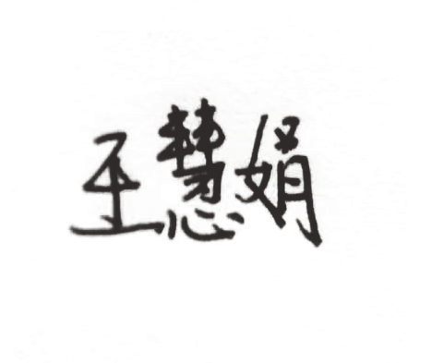

全权代表(签字)：

日　期：2024年4月8日

**二、开标一览表**

投标方名称：北京三汇能环科技发展有限公司 招标编号： 10124040133

|  |  |  |  |
| --- | --- | --- | --- |
| **序号** | | **招标名称（或包号）** | **投标价格** |
| 1 | | 山东泓达半成品二车间2台溴化锂机组维修保养 | 132,457.60 |
| 投标总价 | 大写：壹拾叁万贰仟肆佰伍拾柒元陆角整 | | 132,457.60 |

此表密封在一单独的信封内，信封上注明“开标一览表”字样，投标时单独递交。

投标单位全称(盖章)：北京三汇能环科技发展有限公司



全权代表(签字)：

日期：2024年4月8日

**三、偏 离 表**

附件三-1： **技术规格性能偏离表**

|  |  |  |  |  |  |
| --- | --- | --- | --- | --- | --- |
| 序号 | 招标文件要求 | | 投标内容 | | 备注 |
| 章节、  条款号 | 条款内容  描述 | 章节、  条款号 | 条款内容  描述 |
| 本项内容无说明。 | | | | | |

投标单位全称(盖章)：北京三汇能环科技发展有限公司



全权代表(签字)：

日期：2024年4月8日

附件三-2： **投标商务条款偏离表**

|  |  |  |  |  |  |
| --- | --- | --- | --- | --- | --- |
| 序号 | 招标文件要求 | | 投标内容 | | 备注 |
| 章节、  条款号 | 条款内容  描述 | 章节、  条款号 | 条款内容  描述 |
| 本项内容无说明。 | | | | | |

投标单位全称(盖章)：北京三汇能环科技发展有限公司



全权代表(签字)：

日期：2024年4月8日

**五、投标技术文件**

(按规定自行编写，规格幅面应与正文一致，附于正文之后，与正文页码统一编目编码装订。)

**蒸发器、冷凝器和吸收器化学清洗、预膜方案**

**一、清洗药剂：**

1、高效除垢剂：能快速溶解各种水垢，除垢率达 95%以上，且对设备无腐蚀、无损伤、无

垢渣、不脱落沉淀，不堵塞管道。对人体无害、无毒，废液符合环保排放。

2、预膜剂：本品能在清洗干净的系统管道各处预制一层保护薄膜，起防止氧腐蚀和减缓结

垢的作用。

**二．蒸发器、冷凝器和吸收器化学清洗除垢除污**

1、关闭进出水管阀门，在冷却系统进出水管之间建立临时循环系统（可以拆下温度计、压

力表、排气、排污阀等，用软管与机外循环泵连接）；

2、高效除垢剂溶解后，用循环泵从进水口注入，从出水口返出，循环浸泡数小时左右。同

时，不断检验水中药效，直到系统各处水垢全部清洗干净为止；

3、排出污水，用清水冲洗干净；

4、打开端盖冷凝器和吸收器端盖，物理清洗干净。要求除垢除污率达到 95%以上，无腐蚀、

无异物堵塞。

**三．蒸发器、冷凝器和吸收器预膜方案**

1、将系统补满水加入预膜剂，开冷却系统循环泵，循环数小时，使其在清洗干净的系统管

道内壁预制一层保护膜，起防止腐蚀和减缓结垢等保护作用；

2、排出预膜液，即可运行使用。

3、清洗预膜结束后，要求水样清澈、透明、无污垢、悬浮物。

**六、资格证明文件**

1、法人代表授权书

山东泓达生物科技有限公司：

北京三汇能环科技发展有限公司(投标单位全称)法人代表刘柯授权王慧娟_(全权代表姓名)为全权代表，参加贵公司组织的10124040133项目(招标编号)招标活动，全权处理招标活动中的一切事宜。

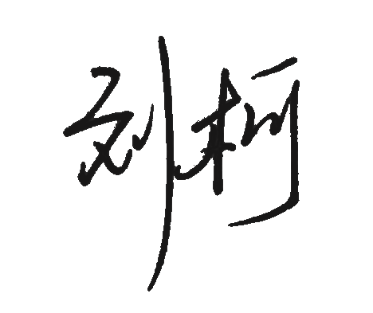

法人代表签字：

　　　投标单位全称(公章)：北京三汇能环科技发展有限公司

　　　日　期：2024年4月8日

附：

　全权代表姓名：王慧娟

　职　　　　务：销售合伙人

　详细通讯地址：北京市丰台区南木樨园18号

　邮 政 编 码 ：100077

　传　　　　真：

　电　　　　话：010-52892872

手 机：13366920263

电 子 邮 箱 ：985574015@qq.com

2、投标单位情况表

投标单位: 填表日期:

|  |  |  |  |  |  |  |  |  |  |  |  |  |  |  |  |  |
| --- | --- | --- | --- | --- | --- | --- | --- | --- | --- | --- | --- | --- | --- | --- | --- | --- |
| 单位名称 | 北京三汇能环科技发展有限公司 | | | | | | | | | | | | | | | |
| 详细地址 | 北京市丰台区配套商业太平桥路15、17、17-1号内17号B1层B1010号房间 | | | | | | | | | | | | | | | |
| 主管部门 | 北京市丰台区市场监督管理局 | | 法人代表 | | | 刘柯 | | | | | | 职务 | | | 执行董事 | |
| 经济类型 | 有限责任公司(自然人投资或控股) | | 授权代表 | | | 王慧娟 | | | | | | 职务 | | | 销售合伙人 | |
| 邮政编码 | 100077 | | 电 话 | | | 010-52892872 | | | | | | 传真 | | |  | |
| 单位简历及机构 | 2002年东方洁利中央空调技术服务中心成立，从事溴化锂制冷机组的维保、大修；  ➢2004年对承德白楼宾馆废置两年的直燃机进行大修，当年节省能耗费用40多万；  ➢2007年成立北京三汇能环科技发展有限公司，成为中国节能协会会员；  ➢2008年自主设计、生产的第一台真空热水机组投入使用；  ➢2009年首次通过ISO质量、环境和职业健康三体系认证；  ➢2012年新增锅炉房运营业务，承接空调运行业务；  ➢2015年上海股权托管中心挂牌，企业代码：204857；  ➢2016年首次通过国家高新技术企业认证，并开启合同能源管理（EPC）业务，当年  成功投资东方梅地亚中心合同能源管理项目；  ➢2017年首次通过中关村高新技术企业认证，同年获得中国集中式制冷空调设备维修  安装A类一级资质；  ➢2018年首次通过合同能源管理服务5A级资质认证；  ➢2019年长沙分公司成立；  ➢2020年荣获中国制冷空调工业协会“中国制冷空调后市场服务优秀企业”，通过《商品售后服务评价体系》五星级认证，联合中设协成功举办“首届新时代制冷空调大赛”，首次通过机电安装三级资质，成为中国制冷空调工业协会委北京工作站；  ➢2021参与《磁悬浮离心式冷水机组技术要求及实验方法》、《溴化锂吸收式冷（热）水机组维修保养技术服务规范》起草，参与《制冷机用溴化锂溶液》行业标准编制，首次获得中央空调清洗安装维修保养服务企业甲级资质认证；  ➢2022年10月，首次通过北京市“专精特新”中小企业认证；  ➢2023年7月，中央电视台对话栏目组对三汇能环总裁徐利斌先生进行专访；  ➢2023年11月，入库科技型中小企业（入库登记编号：2023110106A0014719）；  ……精彩继续中 | | | | | | | | | | | | | | | |
| 单位优势及特长 | 中央空调系统维修保养、运行、节能改造 | | | | | | | | | | | | | | | |
| 单  位  概  况 | 职工  总数 | 50人 | | | | | | 生产工人 30 人 | | | | | | | | |
| 工程技术人员 10 人 | | | | | | | | |
| 流动  资金 | /万元 | | | | | | 资金  来源 | | 自有资金 | | | /万元 | | | |
| 银行贷款 | | | /万元 | | | |
| 固定  资产 | 原值： /万元 | | | | | | 资金  性质 | | 生产性 | | | /万元 | | | |
| 净值： / 万元 | | | | | | 非生产性 | | | /万元 | | | |
| 企业财  务状况 |  | 收入总额 | | | 利润总额 | | | | | 税后利润 | | | 负债总额 | | | |
| 2022 | 2240万元 | | | 192万元 | | | | | 192万元 | | | 0万元 | | | |
|  |  | | |  | | | | |  | | |  | | | |
| 主要  产品  情况 | 产品  名称 | | | 型号 | | | 上年  产量 | | 上年  产值 | | 优质  品率 | | | 一等  品率 | | 主要用户  名称 |
| 溴化锂制冷机维修保养 | | |  | | |  | |  | |  | | |  | | 中国石油 |
| 溴化锂制冷机维修保养 | | |  | | |  | |  | |  | | |  | | 北京大学 |
| 溴化锂制冷机维修保养 | | |  | | |  | |  | |  | | |  | | 翠微大厦 |



法人代表签字：

　　　　投标单位全称(公章)：北京三汇能环科技发展有限公司

　　　　日　期：2024年4月8日